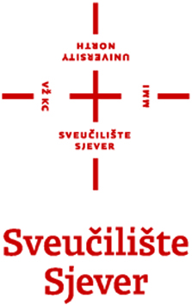

Varaždin/Koprivnica, ............. , 2014.

RAZMJENA STUDENATA U SKLOPU PROGRAMA ERASMUS+
U AKADEMSKOJ GODINI 20..../20....

Predmet: Odustanak - Izjava studenta: IME i PREZIME, SVEUČILIŠTE SJEVER

Ovime izjavljujem da odustajem od studijskog boravka/stručne prakse na sveučilištu ......................................................... u ............. semestru akademske godine 201.../201..., na ...... mjeseci,
Zbog (razlog)………………………………………………………………………………………………………. .................................................................................................................................................................................................................................................................................................................

Potpis studenta:
......................................

Izjava ECTS koordinatora:
Potvrđujem da je Sveučilište Sjever obaviješteno o odustanku i primilo 1 kopiju izjave o odustanku studenta.
Ime i prezime ECTS koordinatora: ...............................
Potpis: ................................

